附件5
珠海市人民医院教师资格体检须知

一、体检时间：2022年4月8日至4月22日 周一到周六早上8：00－10：30。
二、体检前准备：
1、小一寸白底近照。
2、防疫须知：
疫情防控措施将依据最新发布的各地区疫情风险等级情况及珠海市新型冠状病毒肺炎最新疫情防控政策随时调整，敬请关注政府公布的相关信息。中高风险地区的定义具体请按当日政府公布文件为准。
体检前请务必仔细阅读实时更新的“最新疫情防控指引”（珠海市人民医院健康管理中心微信公众号→健康指引→最新疫情防控指引），以免影响正常体检。
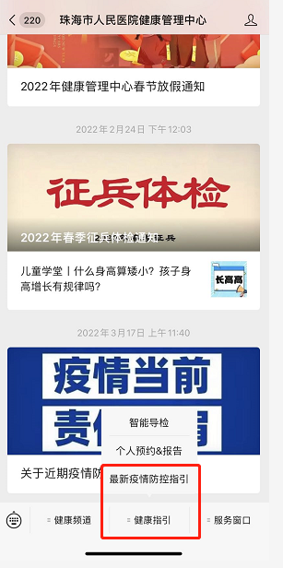
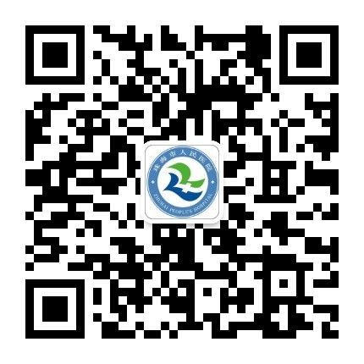
珠海市人民医院健康管理中心微信公众号

3、均须携带本人的身份证原件。
4、特别注意事项：因体检报告需三个工作日方能领取（如有异常，复查正常后才能发放体检报告），请预留好充足的时间，以免无法在系统规定上传时间内领取到体检报告。
5、女性经期及经期前后三天不宜前来体检。
体检地点：珠海市香洲区园山路市人民医院北区13号楼健康管理中心
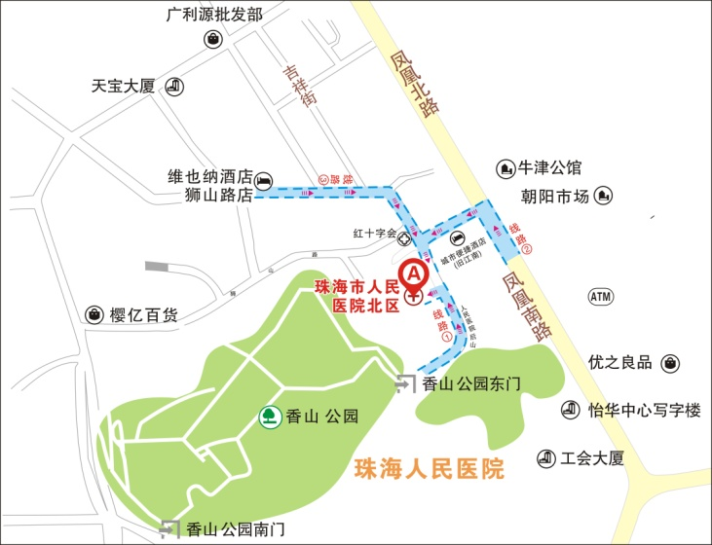

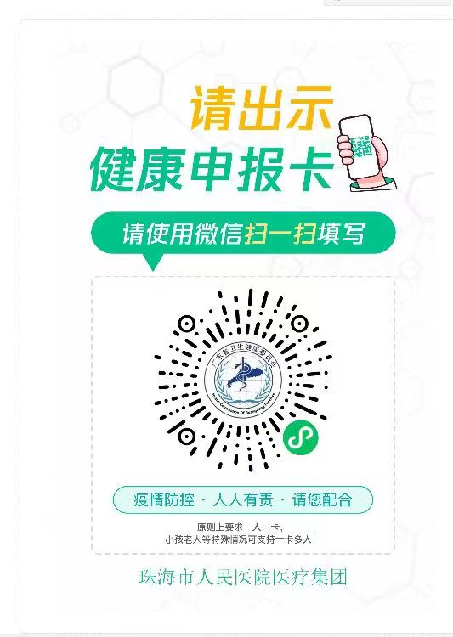
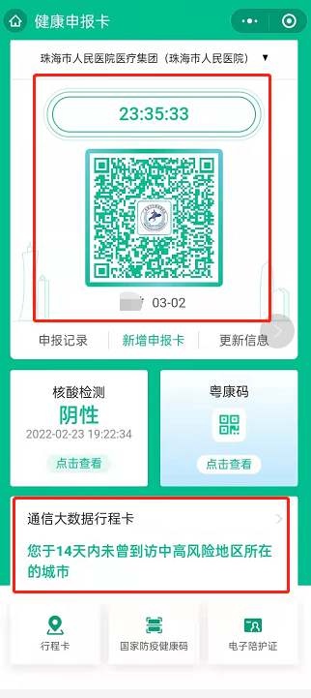
温馨提示：请从健康管理科一楼入口处，测量体温、出示“健康申报卡（图一）”截图（体检当日截图有效，截图示例如图二），才可以进入体检区。体检全程请戴好口罩。

图一 图二

三、体检前注意事项：
1、只限本人体检，拒绝他人代检。
2、只限本人体检当日前来开体检单，不能提前开体检单或由他人代开单。
3、体检前三天请清淡饮食，忌油腻，禁饮酒、保持充足睡眠。体检前一天避免剧烈运动，夜间10点之后请勿进食，晨起请空腹并禁饮水。
4、体检当日请着宽松易脱衣服、不能穿带有金属丝的内衣，或佩带金属、硬质饰品，避免穿带扣、带拉链、带亮片类装饰上衣，女士避免穿束身衣、连衣裙、连裤袜。
5、体检区域属公共开放场所，请勿携带贵重物品（钱、物），以防丢失。

四、体检中的注意事项：
1、如已有珠海市人民医院诊疗卡者，请提前准备好出示诊疗卡号。忘记卡号者可在收费处查询。无诊疗卡者，建议先提前在珠海市人民医院微信公众号上自行办理诊疗卡。
2、开具体检单窗口位于一楼前台6号窗口。怀孕的女性开单时要告知医生，且不能做放射性的检查，但需增加早孕试验。经期及其前后3天因可能出现尿检异常从而出现不合格结论，对此类体检者前台在充分告知的前提下，可不予开单。对因“有备孕需求”拒绝行放射性检查者，因体检结果不完整，将不出具最后证明。
3、开好单后至一楼前台旁收费处交费后，移步至一楼前台1至4号窗口办理登记到达、打印体检条码手续。体检顺序由智能导检系统安排体检站点，请您根据工作人员提示有序进行体检，请随时留意智能系统屏幕及现场体检站点医务人员的提示。
4、请您全程佩戴口罩。
5、如有晕针、晕血现象请提前告知工作人员，抽血后请局部按压5-10分钟。
6、完成空腹项目（抽血）后方能进食、饮水。
7、尿常规检查在卫生间，卫生间内有留取小便标本的示意图，留取小便标本时需接中段尿（即排尿时的中间部分），并按示意图贴好条码，将尿标本放置在指定区域。
8、胸片检查前，请解去金属饰物，上衣有纽扣者请先更衣。妊娠期、哺乳期女性不宜做此项检查，但可能因缺项而导致不能正常审核及领取体检报告，因此建议妊娠期、哺乳期女性暂缓体检。
9、体检者需当天上午检完所有项目，体检完后请于当天上午将体检指引单交回健康管理科一楼前台；
10、体检过程中，请服从导检系统和现场工作人员安排，如有疑问请及时与一楼前台联系。

五、体检后报告领取事项
1、现场领取报告时间：体检者交回体检指引单后第三个工作日，周一至周五下午2:30至5:00（具体请以体检当日现场领取的告知条为准），请带身份证原件和体检当日领取的告知条到健康管理科1楼前台9号窗领取报告。
2、体检报告有异常者，领取报告当日工作人员将告知异常项目及需复查的项目，领取报告的时间将由工作人员现场告知。
3、如复查后仍不合格者，体检报告将不能盖“符合教师资格认定体检标准”专用章。
4、如需邮寄，请现场与前台工作人员沟通，并签署邮寄同意书。请预留充足的时间。

珠海市人民医院健康管理科
2022年4月

